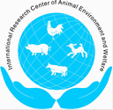 |  | 2019动物环境与福利化  养殖国际研讨会  2019年10月21–24日•中国重庆 |  | 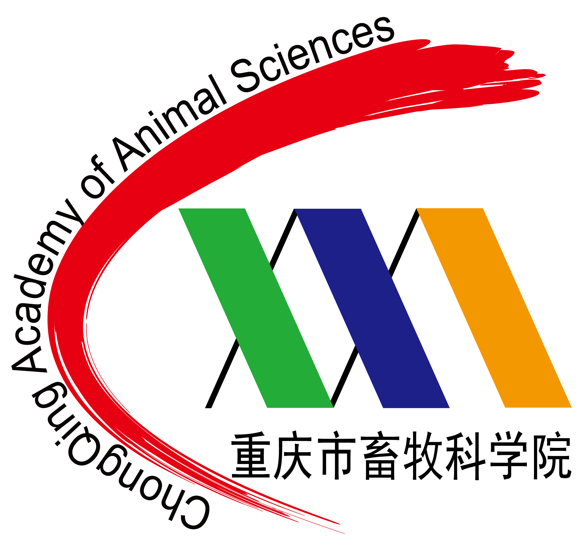
征文通知
畜禽福利化养殖健康环境和生态系统，已经成为全球现代畜禽养殖业可持续发展的重要支柱。动物环境与福利化养殖国际研究中心（IRCAEW）每两年举办一次动物环境与福利化养殖国际研讨会，深入交流该领域国际前沿的研究成果，以及当前和未来的产业需求、畜禽场精细化管理技术等，进一步加强全球各学科间科技交流与合作，提高动物福利与健康、生产效率和环境管理水平。2019动物环境与福利化养殖国际研讨会将于2019年10月21-24日在中国重庆荣昌区举办。研讨会将为全球研究人员、养殖企业、政府管理机构、技术服务商之间提供信息交流的平台。现将会议、论文与海报征集信息等相关事宜通知如下：
一、会议日期：2019年10月21-24日
10月21日，星期一
现场注册
10月22日，星期二
上午：开幕式，大会学术报告
下午：并行技术报告
10月23日，星期三
上午：大会学术报告
下午：并行技术报告
10月24日，星期四
上午：大会学术报告
下午：返程
二、会议主题:
本次研讨会将重点讨论以下主题（排序不分先后）：
（1） 生物安全和疾病控制/管理
- 畜禽疾病和环境
- 不同国家现有生物安全管理实践
- 环境友好型病死畜禽处理
- 受感染动物的安乐死和大规模迅速扑杀
- 畜禽疾病爆发的管理
（2） 环境监测、评价和调控
- 畜禽产热产湿速率
- 热应激的消除
- 舍内空气质量
- 舍内气体和颗粒物的排放、传输、宿命和净化
- 提高能源效率和动物福利的畜禽舍通风创新设计
- 加强环境控制的实时传感器
- 现代动物及生产系统热量指标
- 改善畜禽行为和生产性能的光照条件
（3）生产系统或管理实践的影响
- 动物行为与福利
- 消费者需求和接受度（支付意愿）
- 经济效率（生产成本与利润）
- 劳动力需求
- 产品安全与质量
- 食品安全、可追溯性和风险管理
- 生产性能
- 以上全部
（4）粪污的管理和利用
- 粪污处理技术（厌氧发酵、堆肥、固液分离等）
- 粪肥/垫料利用
- 粪肥/垫料产生臭味和气体的控制
- 粪污还田、养分管理计划和条例
（5） 精准畜牧业
- 用于精准管理的动物对环境刺激的反应
- 大数据、机器学习和物联网在智慧畜牧业的应用
- 智慧畜牧业技术的应用案例
- 用于早期疾病预警的动物行为实时监测
- 农场动物行为与健康的关系
- 农场动物行为与生理反应的关系
- 智慧畜牧业的传感器、传感技术和机器人
- 养殖场自动化
（6）生产系统与设备
- 畜禽替代养殖系统及性能
- 用于改善福利和系统设计的动物空间需求
- 创新型畜禽舍、通风系统及养殖装备
三、地点:
重庆市荣昌区
四、重要时间节点:
摘要提交截止日期：2019年3月31日
摘要接收通知日期：2019年4月20日
全文初稿截止日期：2019年6月30日
全文评审反馈日期：2019年8月1日
全文终稿提交截止日期：2019年9月1日
五、会议注册：
1、会议注册方式
（1）在线注册：请登录会议官网http://www.ircaew.org
（2）请填写本通知中的注册表，并发送邮件1127980958@qq.com，邮件名称为：ISAEW2019注册+姓名
2、注册费（包含会议费和餐费，住宿费自理）
参会人员类别 | 6月10日之前注册 | 8月31日之前注册 | 现场注册
国外专家 | N/A* | N/A* | $400
国内专家 | ¥1,800 | ¥2,000 | ¥2,200
国外学生 | N/A* | N/A* | $200
国内学生 | ¥900 | ¥1,000 | ¥1,100
*现场支持现金支付。目前网上注册不支持信用卡支付，一旦支持将会更新通知。
3、为确保会议酒店的住宿安排，务必于2019年8月31日前提交注册登记表（国内参会者请附支付凭证）
六、论文与墙报征集:
2019年动物环境与福利化养殖国际研讨会面向全球征集论文和墙报。请填写附表中提供的英文摘要提交表（摘要英文字数不超过300字），并通过邮箱（lwang5@ncsu.edu）提交给Lingjuan Wang-Li 教授。
论文集编委会将对收到的所有摘要进行评审。被选中进行口头汇报和墙报展示的作者需要提交论文全文（全文模板由编委会提供）。论文全文经审阅后将收集在论文集中。
海报布局为纵向，长×宽为120 cm×86 cm (47英寸×34英寸) 。
七、行程和住宿：
机场：重庆江北机场，代码CKG；高铁：重庆北—荣昌北；客车：重庆—荣昌站机场大巴。
会议所在酒店：荣昌瑞尔大酒店, 荣昌区四星级酒店，
八、主办单位:
动物环境与福利化养殖国际研究中心
重庆市科学技术局
中国农业工程学会
中国农业大学
九、承办单位:
重庆市畜牧科学院
农业农村部设施农业工程重点实验室
十、会议主席:
李保明，中国农业大学教授,
Hongwei XIN，美国爱荷华州立大学杰出（特聘）教授，美国蛋品工业中心主任
十一、程序委员会主席:
Lingying ZHAO，美国俄亥俄州立大学教授
赵茹茜，南京农业大学教授
十二、论文集编委会主席：
Lingjuan Wang-Li, 美国北卡罗来纳州立大学教授
王朝元，中国农业大学教授
十三、会议组委会:
主席: 刘作华，中国重庆市畜牧科学院院长、研究员
成员：黄 勇，重庆市畜牧科学院研究员
王朝元，中国农业大学教授
杨飞云，重庆市畜牧科学院研究员
刘 文，重庆市畜牧科学院副研究员
郑炜超，中国农业大学副教授
李 浩，中国农业大学副教授
童 勤，中国农业大学讲师
宗 超，中国农业大学讲师
更多信息或者问题请联系:
郑炜超，中国农业大学
北京市海淀区中国农业大学67号信箱，100083
手机： +86 13811997928；传真： +86 10 62736181；
电子邮箱： weichaozheng@cau.edu.cn

2019 International Symposium on Animal Environment and Welfare
Chongqing, China•October 21–24, 2019

ABSTRACT SUBMISSION FORM (Due March 31, 2019)

Theme Area no. & Topic:
Paper/Poster title:

Author names:
Presentation Type: Oral Poster No preference
First author (if not Corresponding author) E-mail:
Corresponding author E-mail (req’d):
First Name: Surname: Title:
Institutional Affiliation:
Street Address:
City: State/Province:
Zip/Postal Code: Country: Phone:
Abstract (<300 words):

Submit the completed form to Dr. Lingjuan Wang-Li. Email: lwang5@ncsu.edu
Note: The email subject should be: ISAEW2019 abstract + Last name, first name of the first author + abstract number (if the same author has multiple abstracts). For example:
Subject: ISAEW2019 abstract Zhang, Dawen 2
2019 畜禽健康与福利化养殖国际研讨会征文通知
2019年10月21–24日•中国重庆

会议注册表
Please type or print clearly
姓名: 职称/职务:
单位:
地址:
城市: 省份:
邮政编码: 国家:
电话: 传真: 电子邮箱:
抵会日期: 离会日期:
备注:

请填写此表并于2019年6月10日（提前注册）、8月31日（普通注册）发送传真或邮件至会议联系人刘文（1127980958@qq.com），邮件名称为：ISAEW2017+姓名。

